Adur Marques

Bases de datos  18/11/2021

Tarea 2

En algunas entidades he utilizado el atributo ID, porque no he encontrado otro dato que no se fuese a repetir.

Menos el DNI y el CIF, el resto de datos pueden ser repetidos y he preferido crear un atributo numérico (ID) del 1 al 99999999999 en vez de utilizar varios atributos para generar la clave única.

# Diseño Conceptual

|  |  |  |  |
| --- | --- | --- | --- |
| Alumno | | | |
| Nombre Atributo | Descripción | Tipo de Dato | Restricciones (PK,FK,Nulos,único..) |
| DNI_Alumno | DNI del Alumno | Alfanumérico de 9 caracteres | **Clave Primaria**  No Nulo  Única |
| ID_Proyecto | ID del proyecto | Numérico de 11 caracteres | **Clave ajena (Proyecto**)  No Nulo  Único |
| Nombre | Nombre del alumno | Alfanumérico 10 caracteres | No Nulo |
| Apellidos | Apellidos del alumno | Alfanumérico 20 caracteres | No Nulo |
| Fecha_Nacimiento | Fecha de nacimiento del alumno DDMMAA | Fecha | No Nulo |
| Direccion | Dirección de la residencia del alumno | Alfanumérico 30 caracteres | No Nulo |
| Municipio | Municipio de la residencia del alumno | Alfanumérico 20 caracteres | No Nulo |
| Provincia | Provincia del municipio de residencia del alumno | Alfanumérico 20 caracteres | No Nulo |
| Codigo_Postal | Código Postal de la residencia del alumno | Numérico de 5 caracteres | No Nulo |
| Email | Correo electrónico del alumno | Alfanumérico 30 caracteres | No Nulo |
| Telefono | Teléfono del alumno | Alfanumérico 12 caracteres | No Nulo |
| Tutor | | | |
| Nombre Atributo | Descripción | Tipo de Dato | Restricciones (PK,FK,Nulos,único..) |
| DNI_Tutor | DNI del Tutor | Alfanumérico de 9 caracteres | **Clave Primaria**  No Nulo  Única |
| Nombre | Nombre del tutor | Alfanumérico 10 caracteres | No Nulo |
| Apellidos | Apellidos del tutor | Alfanumérico 20 caracteres | No Nulo |
| Email | Correo electrónico del tutor | Alfanumérico 30 caracteres | No Nulo |

|  |  |  |  |
| --- | --- | --- | --- |
| Proyecto | | | |
| Nombre Atributo | Descripción | Tipo de Dato | Restricciones (PK,FK,Nulos,único..) |
| ID_Proyecto | ID del proyecto | Numérico 11 caracteres | **Clave Primaria**  No Nulo  Única |
| DNI_Tutor | DNI del Tutor | Alfanumérico de 9 caracteres | **Clave ajena (Tutor)**  No Nulo  Única |
| Titulo_Proyecto | Título del proyecto | Alfanumérico de 20 caracteres | No Nulo |
| Breve_Descripcion | Breve descripción del proyecto | Alfanumérico de 100 caracteres | Nulo |
| Fecha_Presentación | Fecha del día de la presentación DDMMAA | Fecha | No Nulo |
| Nota | Nota obtenida | Numérico 2 caracteres | No Nulo |

|  |  |  |  |
| --- | --- | --- | --- |
| FCT | | | |
| Nombre Atributo | Descripción | Tipo de Dato | Restricciones (PK,FK,Nulos,único..) |
| ID_FCT | Identificador de la FCT | Numérico 11 caracteres | **Clave Primaria**  No Nulo  Única |
| CIF_Empresa | Nombre empresa en la que se llevó a cabo FCT | Alfanumérico de 9 caracteres | **Clave ajena (Empresa)**  No Nulo  Única |
| DNI_Alumno | DNI alumno | Alfanumérico de 9 caracteres | **Clave ajena (Alumno)**  No Nulo  Única |
| Convocatoria | Convocatoria Junio o Diciembre | Alfanumérico 10 caracteres | No Nulo |
| Ano_Convocatoria | Año de la convocatoria | Fecha año | No Nulo |
| Area_Desarrollo | Sistemas, Redes, Programación | Alfanumérico 25 caracteres | No Nulo |

|  |  |  |  |
| --- | --- | --- | --- |
| TITULACIÓN | | | |
| Nombre Atributo | Descripción | Tipo de Dato | Restricciones (PK,FK,Nulos,único..) |
| ID_Titulo | ID del título de estudios | Numérico de 11 caracteres | Clave Primaria  No Nulo  Única |
| DNI_Alumno | DNI alumno | Alfanumérico de 9 caracteres | **Clave ajena (Alumno)**  No Nulo  Única |
| Nombre_centro | Nombre del centro donde se impartieron los estudios | Alfanumérico 20 caracteres | No Nulo |
| Municipio_Centro | Dirección del centro de estudios | Alfanumérico 20 caracteres | No Nulo |
| Ano_titulacion | El año que se obtuvo la titulación | Fecha | No Nulo |
| Nota | Calificación final del alumno | Numérico | No Nulo |

|  |  |  |  |
| --- | --- | --- | --- |
| EMPRESA | | | |
| Nombre Atributo | Descripción | Tipo de Dato | Restricciones (PK,FK,Nulos,único..) |
| CIF_Empresa | CIF de la empresa | Alfanumérico 10 caracteres | Clave Primaria  No Nulo  Única |
| Nombre | Nombre de la empresa | Alfanumérico de 20 caracteres | No Nulo |
| Convenio | Convenio con la escuela | Alfanumérico 20 caracteres | No Nulo |
| Direccion | Dirección donde está la empresa | Alfanumérico 30 caracteres | No Nulo |
| Municipio | Municipio de la dirección de la empresa | Alfanumérico 20 caracteres | No Nulo |
| Codigo_Postal | Código postal del municipio de la empresa | Alfanumérico 5 caracteres | No Nulo |
| Email | Correo electrónico de la empresa | Alfanumérico 20 caracteres | No Nulo |
| Telefono | Teléfono de contacto de la empresa | Alfanumérico 20 caracteres | No Nulo |
| Sitio_Web | Página web de la empresa | Alfanumérico 30 caracteres |  |
| Sector | Sector de la empresa | Alfanumérico 10 caracteres |  |

Esquema conceptual:

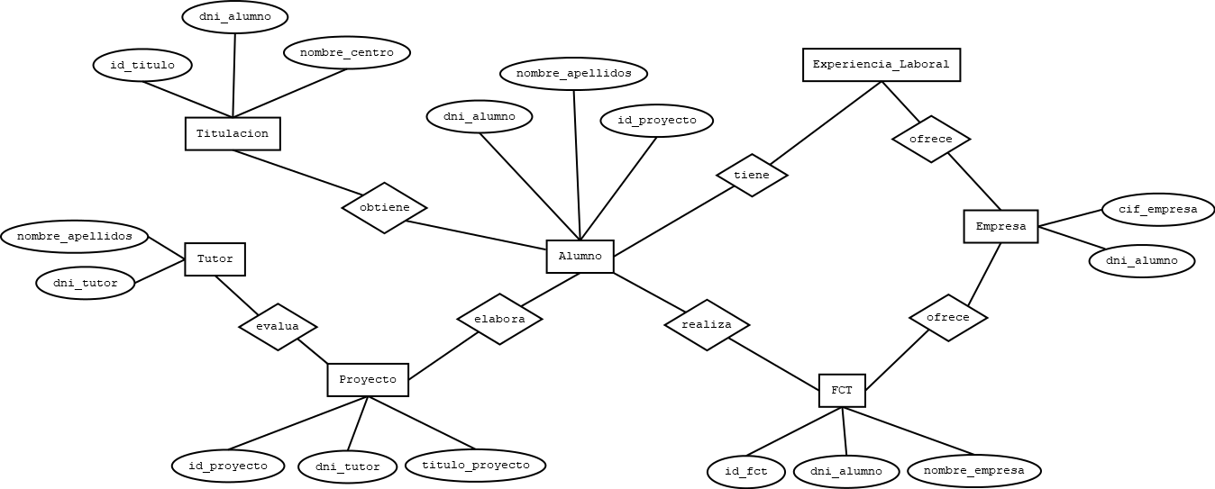

# Diseño Lógico

